

COMUNE DI RIOLUNATO
(Provincia di Modena)

RELAZIONE SULLA PERFORMANCE
ANNO 2014

INDICE

- Introduzione (presentazione)

- Il comune
- Gli organi politici
- L’organizzazione
- Il personale e le responsabilità
- I dati

- La trasparenza

- Grado di informatizzazione

- Il processo di programmazione
- Il ciclo di programmazione
- L’albero della programmazione

- La gestione economico/finanziaria
- Le entrate
- Le spese
- Gli indicatori finanziari

- Gli indicatori per servizi

- Commento finale

- Allegati: Relazioni dei responsabili dei settori
Introduzione (presentazione)

Il Piano delle Performance è un documento previsto dal D.Lgs. n. 150/2009 finalizzato, insieme ad altri, a sostenere un percorso migliorativo complessivo dell’azione delle Pubbliche Amministrazioni, in un’ottica di sempre maggiore trasparenza e attenzione al soddisfacimento dei bisogni della collettività .
Gli obiettivi del piano sono stati definiti in coerenza con i contenuti della programmazione finanziaria e del Bilancio .
La Relazione sulle Performance è, quindi, lo strumento mediante il quale l’Amministrazione illustra ai cittadini e a tutti gli Stakeholder , interni ed esterni, i risultati ottenuti nel corso dell’anno precedente, concludendo in tal modo il ciclo delle performance, degli obiettivi strategici e del PEG per l’anno 2013.
La presente relazione sarà sottoposta alla validazione da parte dell’OIV.
Il Comune ha impostato la propria attività nei seguenti obiettivi strategici:
- Mantenimento e miglioramento della gestione dei servizi
- Governo del territorio promuovendo lo sviluppo sostenibile delle attività pubbliche e private che incidono sul territorio utilizzando risorse ambientali e territoriali
- Mantenere in buona efficienza gli impianti pubblici, infrastrutture e garantire un accettabile livello di sicurezza
- Promuovere il benessere delle persone a rafforzare la coesione sociale

La presente relazione, che chiude, di fatto, il ciclo di gestione della performance, costituisce il mezzo attraverso il quale si intende illustrare ai propri cittadini/utenti, alle associazioni, e alle altre istituzioni presenti sul territorio comunale, i risultati conseguiti durante l’anno 2013.

Il comune - Gli organi politici

Il Sindaco

Il Sindaco è l’organo responsabile dell’Amministrazione del Comune. Egli è rappresentante legale del Comune. Sulla base dello Statuto del Comune (art. 36), spetta al Sindaco:
1. Nomina e revoca gli Assessori.
2. Delle nomine, revoche e delle deleghe ai consiglieri comunali ne fa comunicazione al Consiglio nella prima seduta consiliare utile.
3. Tutte le nomine e le designazioni debbono essere effettuate entro 45 giorni dall’insediamento, ovvero entro i termini di scadenza del precedente incarico.
4. Il Sindaco, inoltre:
a) convoca e presiede la Giunta;
b) rappresenta il Comune in giudizio, fatta salva la facoltà di delegare detta rappresentanza ad un assessore o ad un dipendente cui abbia conferito le funzioni dirigenziali;
c) sovrintende al funzionamento dei servizi e degli uffici e all’esecuzione degli atti;
d) esercita le funzioni attribuitegli dalla Legge, dallo Statuto e dai Regolamenti e sovrintende, altresì, all’espletamento delle funzioni statali e regionali attribuite o delegate al Comune;
e) esercita le altre funzioni attribuitegli quale autorità locale nelle materie previste da specifiche disposizioni di legge; quale rappresentante della comunità locale, adotta ordinanze contingibili e urgenti in caso di emergenze sanitarie o di igiene pubblica a carattere esclusivamente locale;
f) coordina e riorganizza, sulla base degli indirizzi espressi dal Consiglio Comunale e nell’ambito dei criteri eventualmente indicati dalla Regione, gli orari degli esercizi commerciali, dei pubblici esercizi e dei servizi pubblici, nonché, d’intesa con i responsabili territorialmente competenti delle Amministrazioni interessate, gli orari di apertura al pubblico degli uffici pubblici localizzati nel territorio, al fine di armonizzare l’espletamento dei
servizi con le esigenze complessive e generali degli utenti;
g) provvede, sulla base degli indirizzi stabiliti dal Consiglio, alla nomina, alla designazione e alla revoca dei rappresentanti del Comune presso enti, aziende ed istituzioni;
h) attribuisce e definisce gli incarichi dirigenziali e quelli di collaborazione esterna per alte specializzazioni secondo le modalità ed i criteri stabiliti dalla legge, dallo Statuto e dai Regolamenti comunali.

Il Sindaco CONTRI DANIELA dal 26 maggio 2014

La Giunta

Cognome e Nome
ROCCHI GIORDANO | VICE SINDACO
FINI MAURIZIO | ASSESSORE

Il Consiglio
Presidente Contri Daniela – Sindaco

Gruppo consiliare | Consiglieri |  | Gruppo consiliare | Consiglieri
“Viviamo Rio” | Giordano Rocchi  Maurizio Fini  Fabio Contri  Federico Migliori  Liliana Solignani  Alessandro Bonfiglioli  Mauro Migliori |  | “Insieme per Riolunato” | Maria Luisa Amidei  Davide Fiorenza  Marco Rocchi

Il comune - L’organizzazione

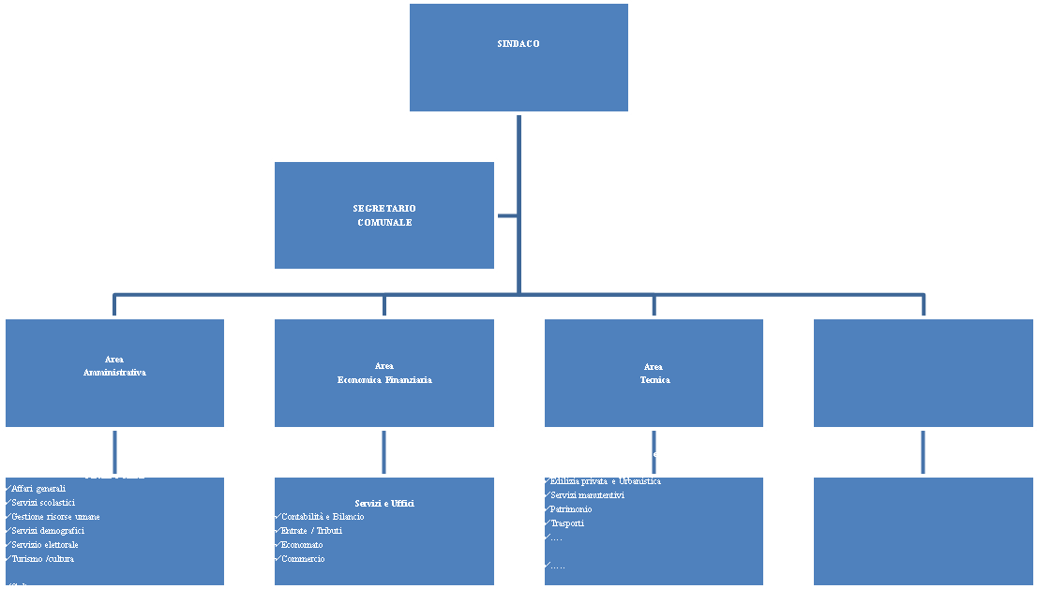

Il comune - Il personale e le responsabilità

CATEGORIE | 2008 | 2009 | 2010 | 2011 | 2012 | 2013 | 2014
Istruttori direttivi D1 | 3 | 3 | 3 | 4 | 4 | 4 | 3
Istruttori D1 | - | - | - | 1 | 1 | 1 | 1
Istruttori C | 3 | 3 | 3 | 2 | 2 | 1 | 1
Collaboratori Amministrativi B3 | - | 1 | 1 | 1 | 1 | 1 | 1
Collaboratori Tecnici B3 | 5 | 5 | 5 | 5 | 5 | 5 | 5
TOTALI | 11 | 12 | 12 | 13 | 13 | 12 | 11

AREA | RESPONSABILE
Amministrativa | CONTRI CLAUDIA
Economico-Finanziaria | CONTRI COSTANTINA
Tecnica | PIGHETTI EMILIANO

Il Comune – I dati

Il territorio
Altezza: mt. 705 s. l. m.
Superficie: Kmq. 45
Longitudine: N 10.6526745
Latitudine: E 44.2309625
Strade statali Km. 12
Strade provinciali Km. 5
Strade vicinali Km. 300
Strade Urbane Km. 100
Fiumi e torrenti N° 20
Piani e strumenti urbanistici
Regolamento edilizio Data approvazione 28/05/2007 c.c. N. 14 c.c. N. 6 DEL 19/02/2009
PRG 15/04/1980
Variante generale C.C. 26/09/2009 n. 27
Piano insediamento produttivo
Artigianale - Industriale Data approvazione N. 10 DEL 21.04.2007
Le infrastrutture
Servizi sociali N° 1 centro attività gruppale
Servizi Sanitari N° 1 poliambulatorio specialistico
Cultura N° biblioteche 1 N° volumi presenti 6.800
N° medio visitatori 18
Teatri N.1
Sport N° impianti 4
Parchi e verde pubblico N° parchi 5
Mq. Verde pubblico attrezzato 1.000
Edilizia popolare N° alloggi 7
Chiese e altre strutture religione N° 6
Edifici scolastici N° edifici 1 Mq. Complessivi 400
Sedi comunali N° 1 Ubicazioni Riolunato Centro

Le strutture

TIPOLOGIA |  | 2013 | 2014 | 2015
Asili nido intercomunale | n° posti riservati al Comune di Riolunato | 3 | 3 | 3
Scuole materne | n° posti | 20 | 20 | 20
Scuole elementari | n° posti | 30 | 30 | 30
Scuole medie | n° posti | - | - | -
Residenze per anziani | n° posti | - | - | -
Rete fognaria | Km. | 70 | 70 | 70
Acquedotto | Km. | 53 | 53 | 53
Pubblica illuminazione | n° punti | 300 | 300 | 300
Pubblica illuminazione | Km. strade | 12 | 12 | 12
Rete gas | Km. | 45 | 45 | 45

Il tessuto produttivo
Settori economici | Dati 1991 | Dati 2001 | Variazioni  1991/2001 | Dati 2010 | Variazioni  2001/2010 | Dati 2011 | Variazioni  2010/2011 | Dati 2014
Industria | 0 | 0 | 0 | 0 | 0 | 0 | 0 | 0
Commercio
Artigianato
Agricoltura | 15 | 10 | - 5 | 7 | - 3 | 7 | 0 | 7
Sportelli bancari | 1 | 1 | 0 | 1 | 0 | 1 | 0 | 1
Alberghi (posti letto) | 190 | 190 | 0 | 190 | 0 | 190 | 0 | 190
La popolazione
Andamento demografico
DESCRIZIONE |  | Variazione assoluta | Valutazione percentuale
Anno | Popolazione residente | Variazione assoluta | Valutazione percentuale
2001 | 739 | // | -
2002 | 742 | + 3 | + 0,41
2003 | 749 | + 7 | + 0,9
2004 | 738 | - 11 | - 1,5
2005 | 733 | - 5 | - 0,7
2006 | 733 | 0 | 0
2007 | 747 | + 14 | + 1,9
2008 | 769 | + 22 | + 2,8
2009 | 760 | - 9 | - 1,2
2010 | 759 | - 1 | - 0,1
2011 | 766 | + 7 | + 0,9
2012 | 767 | + 1 | + 0,1
2013 | 752 | -15 | -2
2014 | 744 | -8 | -1,08

Le famiglie
DESCRIZIONE |  | Variazione assoluta | Valutazione percentuale
Anno | Famiglie | Variazione assoluta | Valutazione percentuale
2001 | 337 | // | -
2002 | 335 | - 2 | - 0,5
2003 | 341 | + 6 | + 2
2004 | 338 | - 3 | - 0,88
2005 | 341 | + 3 | + 0,88
2006 | 349 | + 8 | + 2,3
2007 | 355 | + 6 | + 1,72
2008 | 374 | + 19 | + 5,35
2009 | 371 | - 3 | - 0,81
2010 | 370 | - 1 | - 0,27
2011 | 373 | + 3 | + 0,81
2012 | 381 | + 8 | + 2,14
2013 | 375 | -6 | -1,6
2014 | 375 | -3 | -0,8

La popolazione per fasce di età

Fasce |  | 2002 | 2003 | 2004 | 2005 | 2006 | 2007 | 2008 | 2009 | 2010 | 2011 | 2012 | 2013 | 2014
1 | 0-14 | 76 | 80 | 82 | 75 | 69 | 69 | 72 | 65 | 67 | 72 | 69 | 75 | 76
2 | 15-34 | 131 | 126 | 122 | 120 | 122 | 124 | 141 | 136 | 138 | 134 | 139 | 126 | 126
3 | 35-65 | 299 | 307 | 304 | 306 | 309 | 313 | 317 | 324 | 321 | 339 | 341 | 338 | 331
4 | Oltre 65 | 236 | 236 | 230 | 232 | 233 | 241 | 239 | 235 | 233 | 221 | 218 | 213 | 211

1^ Popolazione in età prescolare e scolare
2^ Popolazione in forza lavoro
3^ Popolazione in età adulta
4^ Popolazione in età senile
La popolazione straniera

ANNI | POPOLAZIONE STRANIERA RESIDENTE
2001 | 6
2002 | 16
2003 | 30
2004 | 24
2005 | 23
2006 | 19
2007 | 20
2008 | 31
2009 | 36
2010 | 47
2011 | 58
2012 | 58
2013 | 62
2014 | 63

Grado di informatizzazione
Postazioni informatiche | 13
Server | 3
Dipendenti titolari di indirizzo di posta elettronica | 7
Dipendenti che comunicano telematicamente | 7
% Personale che utilizza sistematicamente il computer | 70
Il processo di programmazione - Il ciclo di programmazione

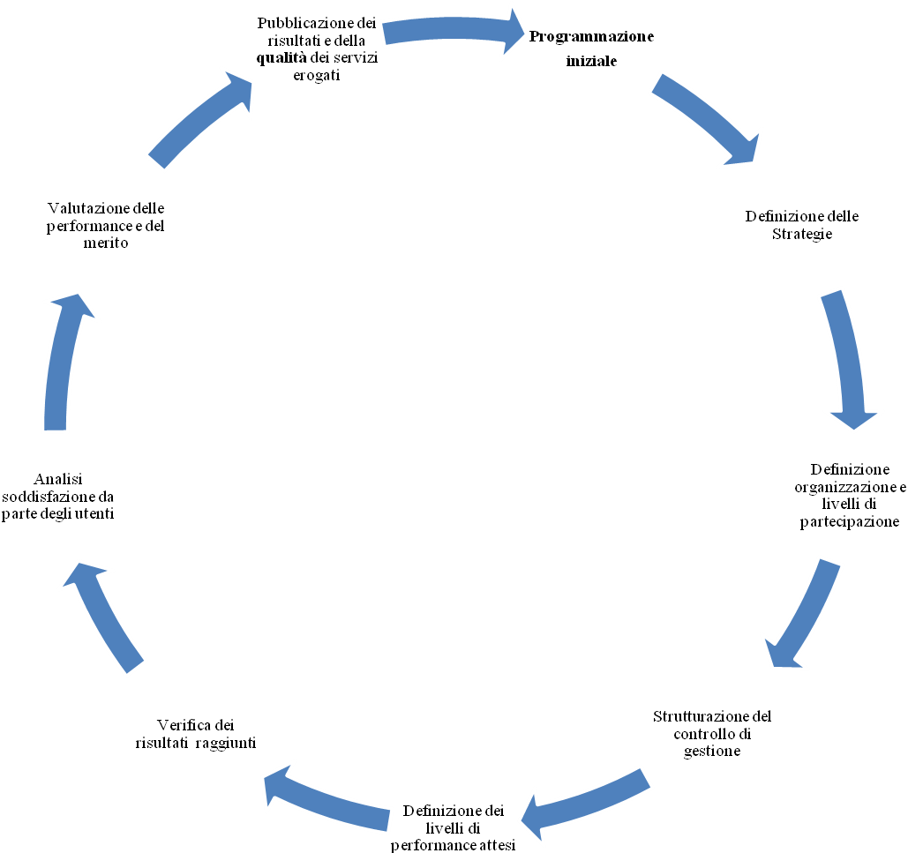
Il processo di programmazione - L’albero della programmazione

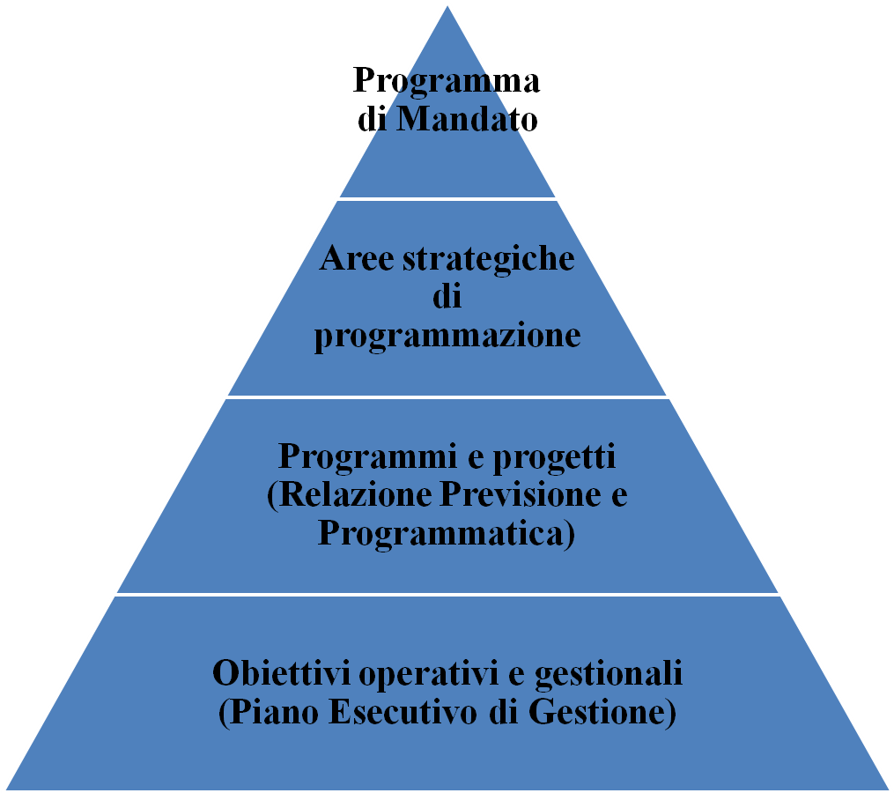

La gestione economico/finanziaria - Le entrate

TITOLO | DESCRIZIONE |  | ANNO 2014
TITOLO |  |  | Previsione definitiva | Entrate accertate | Entrate riscosse | % di accertato su previsione | % di riscosso su accertato
TITOLO |  |  | A | B | C | (B/A) | (C/B)
I | Entrate tributarie |  | 892.638,45 | 914.991,93 | 752.841,47 | 102,50 | 82,27
II | Entrate derivanti da contributi e trasferimenti correnti delle Stato, della Regione e di altri EE.PP. Anche in rapporto all'esercizio di funzioni delegate dalla regione |  | 42.574,00 | 42.414,58 | 34.236,70 | 99,62 | 80,71
III | Entrate extra tributarie |  | 411.570,07 | 402.603,16 | 150.020,91 | 97,82 | 37,26
IV | Entrate derivanti da alienazioni, da trasferimenti di capitale e da riscossioni di crediti |  | 302.077,83 | 291.210,15 | 129.365,56 | 96,40 | 44,42
V | Entrate derivanti da accensioni di prestiti |  | 500.000,00 | 207.406,37 | - | 41,48 | 0
VI | Entrate da servizi per conto di terzi |  | 298.500,00 | 101.913,22 | 98.913,22 | 34,14 | 97,05
TOTALI |  |  | € 2.493.037,64 | € 1.753.133,04 | € 1.165.377,86 | / | /
La gestione economico/finanziaria - Le spese

TITOLO | DESCRIZIONE | ANNO 2014
TITOLO | DESCRIZIONE | Previsione definitiva | Somme impegnate | Somme liquidate | % impegnato su previsione | % liquidato su impegnato
TITOLO | DESCRIZIONE | A | B | C | (B/A) | (C/B)
I | Spese correnti | 1.251.213,31 | 1.228.011,07 | 941.480,27 | 98,14 | 76,66
II | Spese in conto capitale | 336.673,33 | 316.029,29 | 28.059,04 | 93,86 | 8,87
III | Spese per rimborso prestiti | 606.651,00 | 106.650,31 | 106.650,31 | 17,58 | 100,00
IV | Spese per servizi per conto di terzi | 298.500,00 | 101.913,22 | 96.759,62 | 34,14 | 100,00
TOTALI |  | € 2.493.037,64 | € 1.752.603,89 | € 1.172.949,24 | // | //

La gestione economico/finanziaria - Gli indicatori finanziari

1 | Verifica la percentuale di contribuzione delle entrate proprie sulle entrate correnti - Autonomia finanziaria |  | Entrate proprie |  | 1.317.595,09 | 96,88
1 |  |  | Totale entrate correnti |  | 1.360.009,67 | 96,88
2 | Verifica la percentuale di contribuzione delle  entrate proprie derivanti da entrate tributarie sulle entrate correnti -  Autonomia impositiva |  | Entrate tributarie |  | 914.991,93 | 67,27
2 |  |  | Totale entrate correnti |  | 1.360.009,67 | 67,27
3 | Verifica la pressione tributaria applicata - Pressione tributaria |  | Entrate Tributarie |  | 914.991,93 | 1.229,82
3 |  |  | Numero residenti (abitanti) |  | 744 | 1.229,82
4 | Rappresenta l'incidenza delle entrate derivanti da imposte proprie sul totale delle entrate proprie |  | Imposte comunali |  | 549.756,00 | 41,72
4 |  |  | Totale entrate proprie (Tributarie ed extra tributarie) |  | 1.317.595,09 | 41,72
5 | Verifica la pressione delle imposte sul numero di abitanti |  | Imposte comunali |  | 549.756,00 | 738,92
5 | Verifica la pressione delle imposte sul numero di abitanti |  | Numero residenti (abitanti) |  | 744 | 738,92
6 | Verifica l'incidenza delle entrate extra tributarie sul totale delle entrate proprie |  | Entrate extra tributarie |  | 402.603,16 | 30,55
6 |  |  | Entrate proprie |  | 1.317.595,09 | 30,55
7 | Verifica la pressione delle entrate extra tributarie sul numero di abitanti |  | Entrate extra tributarie |  | 402.603,16 | 541,13
7 |  |  | Numero residenti (abitanti) |  | 744 | 541,13
8 | Rappresenta l'incidenza delle entrate derivanti da tasse proprie sul totale delle entrate proprie |  | Tasse comunali |  | 220.456,64 | 16,73
8 |  |  | Entrate proprie |  | 1.317.595,09 | 16,73
9 | Verifica la pressione delle tasse sul numero di abitanti |  | Tasse comunali |  | 220.456,64 | 296,31
9 | Verifica la pressione delle tasse sul numero di abitanti |  | Numero residenti (abitanti) |  | 744 | 296,31
10 | Verifica l'incidenza dell'IMU sulle entrate proprie |  | IMU |  | 400.756,00 | 30,41
10 | Verifica l'incidenza dell'IMU sulle entrate proprie |  | Entrate proprie |  | 1.317.595,09 | 30,41

11 | Verifica la pressione dell'IMU sul numero degli abitanti |  | IMU |  | 400.756,00 | 538,65
11 | Verifica la pressione dell'IMU sul numero degli abitanti |  | Numero residenti (abitanti) |  | 744 | 538,65
12 | Verifica l'incidenza della TARI sulle entrate proprie |  | TARI |  | 220.608,09 | 16,74
12 | Verifica l'incidenza della TARI sulle entrate proprie |  | Entrate proprie |  | 1.317.595,09 | 16,74
13 | Verifica la pressione della TARI sul numero degli abitanti |  | TARI |  | 220.608,09 | 296,51
13 | Verifica la pressione della TARI sul numero degli abitanti |  | Numero residenti (abitanti) |  | 744 | 296,51
14 | Verifica l'incidenza dei costi sull'introito |  | Costi diretti RSU |  | 220.608,09 | 100,00
14 | Verifica l'incidenza dei costi sull'introito |  | Proventi da TARI |  | 220.608,09 | 100,00
15 | Verifica la percentuale di contribuzione delle entrate derivanti da servizi pubblici sulle entrate proprie |  | Proventi da servizi pubblici |  | 155.037,42 | 11,76
15 |  |  | Entrate proprie |  | 1.317.595,09 | 11,76
16 | Verifica la percentuale di contribuzione delle entrate derivanti da beni dell'ente sulle entrate proprie |  | Proventi da beni dell'ente |  | 220.806,16 | 16,75
16 |  |  | Entrate proprie |  | 1.317.595,09 | 16,75

17 | Verifica rigidità della spesa corrente |  | Spesa per il personale + Interessi passivi + quota rimborso prestiti |  | 578.189,60 | 42,51
17 | Verifica rigidità della spesa corrente |  | Entrate correnti |  | 1.360.009,67 | 42,51
18 | Verifica l'incidenza dell'indebitamento sulle entrate correnti - rigidità della spesa corrente |  | Interessi passivi +  quota rimborso prestiti |  | 185.249,50 | 13,62
18 |  |  | Entrate correnti |  | 1.360.009,67 | 13,62
19 | Verifica rigidità della spesa corrente in funzione della spese per il personale |  | Spesa per il personale |  | 392.940,10 | 28,89
19 |  |  | Entrate correnti |  | 1.360.009,67 | 28,89
20 | Verifica il rapporto tra popolazione e n. dipendenti di ruolo |  | Numero residenti (abitanti) |  | 744 | 62,00
20 |  |  | Numero dipendenti di ruolo |  | 11 | 62,00
21 | Verifica il costo medio della spesa per il personale |  | Spesa per il personale |  | 392.940,10 | 35.721,82
21 | Verifica il costo medio della spesa per il personale |  | Numero personale di ruolo |  | 11 | 35.721,82
22 | Verifica l'incidenza della spesa corrente in rapporto al numero degli abitanti |  | Spesa corrente |  | 1.228.011,07 | 1.650,55
22 |  |  | Numero residenti (abitanti) |  | 744 | 1.650,55
30 | Verifica l'incidenza della spesa del personale sulle entrate correnti |  | Spese per il personale |  | 392.940,10 | 28,89
30 |  |  | Entrate correnti |  | 1.360.009,67 | 28,89
31 | Verifica l'assorbimento della spesa per il personale sulla spesa corrente come fattore di autonomia sulla spesa corrente |  | Spesa per il personale |  | 392,940,10 | 31,99
31 |  |  | Spesa corrente |  | 1.228.011,07 | 31,99
32 | Verifica la percentuale di economie reali conseguite sulla spesa corrente |  | Economie reali conseguite |  | 23.202,24 | 1,89
32 |  |  | Spesa corrente |  | 1.228.011,07 | 1,89
33 | Verifica il tasso di smaltimento dei residui attivi |  | Residui attivi di parte corrente riscossi |  | 446.546,17 | 36,70
33 | Verifica il tasso di smaltimento dei residui attivi |  | Residui attivi di parte corrente riportati all'1/1 |  | 1.216.710,40 | 36,70
34 | Verifica il tasso di smaltimento dei residui passivi |  | Residui passivi di parte corrente liquidati |  | 340.155,59 | 49,83
34 | Verifica il tasso di smaltimento dei residui passivi |  | Residui passivi di parte corrente riportati all'1/1 |  | 682.667,90 | 49,83

Gli indicatori per servizi

Affari istituzionali

INDICATORE | U.M. | 2012 | 2013 | 2014
Sedute di Giunta | N | 19 | 17 | 19
Sedute di Consiglio | N | 5 | 8 | 8
Riunioni Commissioni consiliari | N | - | - | -
Deliberazioni di Giunta | N | 87 | 80 | 69
Deliberazioni di Consiglio | N | 30 | 30 | 37

Affari Generali

INDICATORE | U.M. | 2012 | 2013 | 2014
Protocollo in entrata | N | 1.583 | 1546 | 1867
Protocollo in uscita | N | 865 | 826 | 606
Atti ricevuti via mail | N | 725 | 947 | 1750
Notifiche | N | 50 | 45 | -
Richieste pervenute all'U.R.P. | N | 7.100 | 7115 | 6890
Comunicati stampa | N | 15 | 11 | 12
Pubblicazioni albo pretorio | N | 505 | 652 | 605
Contratti redatti | N | 28 | 25 | 23
Contratti stipulati | N | 28 | 25 | 23
Statistiche redatte | N | 40 | 40 | 40

Ufficio Contenzioso

INDICATORE | U.M. E/O FORMULA | 2012 | 2013 | 2014
Pareri legali rilasciati | N | - | - | -
Contenzioso anno in corso | N | - | - | -
Contenzioso complessivo | N | - | - | -
Contestazioni da utenza | N | - | - | -

Ufficio personale

INDICATORE | U.M. | 2011 | 2012 | 2013 | 2014
Variazioni regolamento organizzazione | N | - | - | - | -
Variazioni modello organizzativo | N | - | - | - | -
Variazioni dotazione organica | N | - | - | - | -
Corsi di formazione programmati | N | 1 | 1 | 2 | 2
Corsi di formazione avviati | N | 1 | 1 | 2 | 2
(livello di aggiornamento) - Personale partecipante ai corsi di formazione org.ti interno/totale personale | % | 100 | 100 | 100 | 100%
Concorsi esterni avviati | N | 0 | 1 | 2 | 0
Procedure per progressione orizzontali avviate | N | 0 | 0 | 0 | 0
Regolamenti attuativi gestione fondo incentivante redatti | N | 0 | 0 | 0 | 0
Controllo presenze | N | 12 | 12 | 12 | 11
Emissioni certificati di servizio | N | 4 | 4 | 6 | 10
Gestione congedi e permessi | N | 120 | 123 | 125 | 120
Buoni mensa erogati | N | 260 | 255 | 261 | 255
Gestione cartelle personale | N | 12 | 12 | 12 | 11
Sedute con OO.SS. | N | 2 | 2 | 1 | 2

Pari opportunità

INDICATORE | U.M. | 2011 | 2012 | 2013 | 2014
Adozione piano azioni positive | SI/NO | No | SI | SI | SI
Azioni previste | N | - |  | -
Azioni avviate | N | - |  | -
Azioni concluse | N | - |  | -
Incidenza donne su totale dipendenti | % | 46 | 50 | 50 | 45

Servizi demografici

INDICATORE | U.M. | 2012 | 2013 | 2014
Popolazione residente | N | 766 | 767 | 744
Pratiche immigratorie | N | 27 | 22 | 10
Pratiche emigratorie | N | 17 | 20 | 9
Certificati emessi | N | 165 | 172 | 178
Carte d’identità rilasciate | N | 107 | 90 | 98
Variazioni anagrafiche | N | 53 | 71 | 24
Atti di stato civile | N | 36 | 23 | 29
Iscrizioni liste elettorali | N | 27 | 26 | 23
Cancellazioni liste elettorali | N | 26 | 26 | 34

Servizi cimiteriali

INDICATORE | U.M. | 2012 | 2013 | 2014
Totale posti | N | 665 | 665 | 665
Totali posti disponibili | N | 61 | 78 | 62
Posti disponibili/posti totali | % | 9 | 12 | 9,3
Grado di copertura del servizio (Richieste evase/ricevute) | % | 100 | 100 | 100

Biblioteca

INDICATORE | U.M. | 2012 | 2013 | 2014
Volumi totali gestiti | N | 6.620 | 6650 | 6680
Nuovi acquisti | N | 40 | 32 | 28
Mostre organizzate | N | 2 | 3 | 2
Presenze (annue) | N | 1.550 | 2550 | 2525
Consultazioni | N | 55 | 54 | 78
Grado di soddisfazione del servizio (richieste evase/richieste ricevute | % | 100 | 100 | 100
Ore di apertura settimanali | H | 36 | 36 | 36

Cultura

INDICATORE | U.M. | 2012 | 2013 | 2014
Iniziative organizzate | N | 30 | 27 | 25
Collaborazioni attivate con altri enti | N | 2 | 2 | 2
Collaborazioni attivate con associazioni | N | 5 | 5 | 4

Sport

INDICATORE | U.M. | 2012 | 2013 | 2014
Iniziative organizzate | N | 6 | 6 | 6
Palestre e campi sportivi | N | 2 | 2 | 2
Ore di apertura settimanali | H | 40 | 40 | 40

Pubblica istruzione

INDICATORE | U.M. | 2012 | 2013 | 2014
ISEE ricevuti | N | 4 | 2 | 5
ISEE controllati | N | 4 | 2 | 5
Utenti trasporto scolastico (media gg.) | N | 29 | 31 | 30
Utenti potenziali trasporto (media gg.) | N | 29 | 31 | 30
Utenti totale anno (solare) | N | 29 | 31 | 30
Introiti da trasporto scolastico | € | 3.900,00 | 4.100,00 | 4.400,00
Domande accolte/domande presentate (grado di soddisfazione del servizio) | % | 100 | 100 | 100
gg. erogazione servizio/gg. totale scuola (Grado di erogazione del servizio) | % | 100 | 100 | 100
Diritto allo studio – Cedole librarie | N | 21 | 20 | 22
Importo cedole librarie | € | 950,00 | 700,00 | 730,00
Diritto allo studio – Borse di studio | N | - | - | -
Importo Borse di studio | € | - | - | -
Borse di studio – Domande ammesse/domande ricevute (Grado di soddisfazione del servizio) | % | 0 | 0 | 0

Mensa scolastica

INDICATORE | U.M. | 2012 | 2013 | 2014
Utenti | N | 52 | 50 | 50
Utenti potenziali | N | 55 | 50 | 50
Pasti erogati (anno solare) | N | 3.414 | 3.658 | 3.450
Introiti | € | 14.200,00 | 14.100,00 | 13.300,00
Domande ricevute/domande accolte (grado di soddisfazione del servizio) | % | 100 | 100 | 100
gg. erogazione servizio/gg. totale scuola (Grado di erogazione del servizio) | % | 100 | 100 | 100

Asilo nido

INDICATORE | U.M. | 2012 | 2013 | 2014
Utenti | N | 3 | 3 | 3
Utenti potenziali | N | 3 | 3 | 3
Domande ricevute/domande accolte (grado di soddisfazione del servizio) | % | 100 | 100 | 100
gg. erogazione servizio/gg. totale giorni previsti (Grado di erogazione del servizio) | % | 100 | 100 | 100
Ore settimanali di erogazione del servizio | H | 40 | 40 | 40

Ambiente
INDICATORE | U.M. | 2012 | 2013 | 2014
Aree disponibili | N | 20 | 20 | 20
Estensione verde pubblico | He | 30.000 | 30.000 | 30.000
Costo manutenzione | € | 2.500,00 | 2.500,00 | 2.500
Totale rifiuti raccolti | q.li | 429 | 443 | 456
Totale rifiuti differenziati | q.li | 228 | 195 | 203
Rifiuti differenziati/totale rifiuti | % | 53 | 44 | 45
Media rifiuti per abitante | Kg | 56 | 57 | 61
Media rifiuti differenziati per abitante | Kg | 29 | 25 | 27

Patrimonio
INDICATORE | U.M. | 2012 | 2013 | 2014
Strade urbane | Km | 117 | 117 | 117
Strade extraurbane | Km | 300 | 300 | 300
Interventi manutentivi | N | 10 | 12 | 15
Strade oggetto di manutenzione | Km | 400 | 400 | 400
Aree pedonabili (marciapiedi) oggetto di manutenzione | Mq | 100 | 100 | 100

Polizia locale e Servizi Sociali sono gestiti in forma associata con l’Unione dei Comuni del Frignano.
Pari Opportunità

L’Amministrazione comunale pone la dovuta attenzione al tema legato alle pari opportunità di genere e/o ad attività che attengano al divieto di discriminazione. E’ stato infatti approvato dalla Giunta comunale, con deliberazione n. 10 del 11/02/2012 un Piano triennale delle azioni positive 2012/2014 ai sensi del D.Lgs.198/2006 che evidenzia all’interno dell’ente la parità di sessi.

La situazione del personale in servizio, infatti, è la seguente:
LAVORATORI | TITOLARI P.O. | CAT. D | CAT. C | CAT. B
UOMINI | 1 |  | 1 | 4 | 55%
DONNE | 2 | 1 | 0 | 2 | 45%
TOTALE | 3 | 1 | 1 | 6 | 100

I livelli dirigenziali sono così rappresentati:

Segretario Comunale: n. 1 donna

Si prende atto, tendenzialmente dell'equilibrio della presenza femminile tranne che nel settore
tecnico manutentivo, composto interamente da uomini. Per contro, ciò é compensato dalla presenza totale femminile nel Settore finanziario e nel Settore Amministrativo del 45% di donne.

Commento Finale

Gli obiettivi programmati sono stati definiti dagli organi di indirizzo politico –
amministrativo, a seguito di consultazione con i Responsabili delle unità organizzative.
Gli obiettivi sono definiti in coerenza con quelli di bilancio e il loro conseguimento
costituisce condizione per l’erogazione degli incentivi previsti dalla contrattazione
integrativa.
I Responsabili di P.O. hanno redatto la relazione attestante il raggiungimento degli obiettivi perseguiti.
Per ciò che concerne le risorse finanziarie utilizzate nel raggiungimento degli obiettivi
programmati, si deve far riferimento al Piano Esecutivo di Gestione –approvato con deliberazione di giunta comunale n. 29 del 30.04.2014 e s.m.i.
Le informazioni riguardanti dati economici finanziari sono desumibili della deliberazione di consiglio comunale n. 17 del 30.04.2014, con la quale veniva approvato il Bilancio per
l’esercizio 2014 e la relazione previsionale e programmatica 2014-2016.

L’attività di programmazione è stata caratterizzata dalle difficoltà di pianificazione derivanti dalle incertezze normative, alle quali si sono affiancate le criticità economiche, la sfida è stata quella di mantenere standard apprezzabili nei servizi resi, razionalizzando le energie disponibili . Il punto di forza è stato il costante confronto tra gli Organi politici e gli Organi amministrativi dell’Ente, confronto indispensabile per poter portare a termine gli obiettivi prefissati rispetto alle priorità e alle risorse disponibili .

Al fine di poter completare tale Relazione si allegano le schede riepilogative dei Responsabili di Settore

